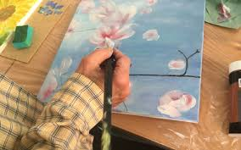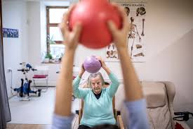
Program aktivit na 9. týden
Pondělí 26.2. 2024 svátek má Dorota, Doris
Dopolední aktivity
Čtení na patře, cvičení na patře
Odpolední aktivity
Rukodělné práce

Úterý 27.2. 2024 svátek má Alexandr, Saša
Dopolední aktivity
Kadeřnice, motomed
Odpolední aktivity
Pobyt venku (dle počasí)

Středa 28.2. 2024 svátek má Lumír, Kira
Dopolední aktivity
Individuální aktivity, individuální RHB
Odpolední aktivity
Rukodělné práce

Čtvrtek 29.2. 2024 svátek má Horymír, Gorana
Dopolední aktivity
Čtení na patře, cvičení na patře
Odpolední aktivity
Sportovní hry

Pátek 1.3. 2024 svátek má Bedřich, Bedřiška
Dopolední aktivity
Individuální aktivity, individuální terapie
Odpolední aktivity
Společenské hry

